
Révision Bac
T.I.C

Le sujet consiste à développer un site web dynamique permettant la gestion des abonnements au service de géolocalisation des véhicules par GPS en temps réel. Sachant que la géolocalisation est assurée par un gps tracker qui est identifié par son IMEI et qui est utilisé comme identifiant international de l’appareil.

Travail demandé :

- Créer la base de données formée par les tables suivantes :

Abonnement (Login, MotDePasse, NomPrenom, DateDebut, DateExpiration,Antivol)
Tracker (IMEI, NumSIM, Type, Compteur, Login#)

Les tableaux ci-dessous indiquent le type de chaque champ de chaque table donnée ci-dessus
Abonnement
Champ | Type
Login | Texte de taille 20
MotDePasse | Texte de taille 20
NomPrenom | Texte de taille 50
DateDebut | Date
DateExpiration | Date
AntiVol | Texte OUI/NON

Tracker
Champ | Type
IMEI | Enteier de 15 chifrres
NumSIM | Enteier de 11 chifrres
Type | Caractère V ou C ou M
Compteur | Entier de 6 chiffres

Abonnement

Remplir la table "Abonnement " par les données suivantes :

Login | MotDePasse | NomPrenom | DateDebut | DateExpiration | AntiVol
CL123456 | password | Tounsi Fethi | 12/02/2019 | 11/02/2020 | OUI
CL987654 | Zouba;;$ | Omrani Mouna | 25/04/2018 | 24/04/2019 | NON
CL121212 | Bac2019 | Marzouk Mehdi | 01/05/2019 | 30/10/2019 | OUI

Remplir la table "Tracker" par les données suivantes :
IMEI | NumSim | Type | Compteur | Login
863990036121430 | 11111111111 | V | 123524 | CL123456
990000862471854 | 22222222222 | M | 85462 | CL987654
993150310698826 | 33333333333 | V | 200 | CL121212
915416305794820 | 44444444444 | C | 123120 | CL121212
490154203237518 | 55555555555 | V | 14000 | CL121212

2- Créer une page web intitulée "Ajout.html" contenant un formulaire suivant :

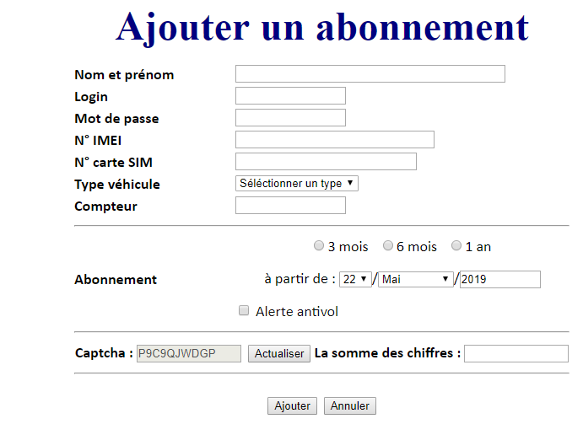

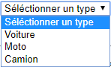

- Développez dans un fichier "Test.js", une fonction nommée "GenererCaptcha" permettant de générer une chaine de dix caractères dont chacune est obtenue selon le principe suivant :
- Générer aléatoirement un nombre K entre 1 et 36,
- Déterminer l’équivalant alphabétique majuscule de K si K ≤ 26
- Déterminer le chiffre obtenu par la différence entre 36 et K si K > 26.

Remarque : Il est possible d’exploiter les fonctions Javascript standards suivantes :
Fonction | Rôle
Math.random() | Retourne un réel aléatoire appartenant à [0,1[
Math.floor(x) | Retourne l’entier inférieur ou égal à x
Sting.fromCharCode(x) | Retourne une lettre dont le code ASCII est x

- Développez dans le fichier “Test.js”, une fonction nommée “ValiderIMEI" permettant de vérifier si une chaîne passée en paramètre est un IMEI valide.
Pour tester la validité d’u IMEI, on calcule la somme S des chiffres du numéro en appliquant le principe suivant :
- Doubler les valeurs des chiffres de rang pair.
  - Si le double est supérieur ou égale à 10 alors il sera remplacé par la somme de ses chiffres.Le premier chiffre à gauche est de rang 1, le deuxième chiffre à gauche est de rang 2, etc. Si la somme S est un multiple de 10 alors l’IMEI est dit valide, sinon invalide.
- Développer une fonction nommée "SetDate" permettant de choisir le jour et le mois de la partie date et de remplir le champ année par l’année de la date système. La fonction sera appelée au chargement de la page.
- Développer une fonction JavaScript nommée “Verif” développée dans le fichier “Test.js”, permettant de vérifier les conditions suivantes :
  - La zone texte "NomPrenom” doit contenir une chaine de caractères de 4 caractères minimum.
  - La zone texte "Login" doit contenir chaine de caractères de 6 caractères alphanumériques au minimum.
  - La zone texte "Mot de passe" doit contenir chaine de caractères de 8 caractères au minimum.
  - La zone texte "N° IMEI" doit contenir un entier de 15 chiffres.
  - La zone texte "N° carte SIM" doit contenir un entier de 11 chiffres.
  - Un "Type véhicule" doit être sélectionné
  - La zone texte "Compteur" doit contenir un entier positif.
  - Une "Durée d’abonnement" doit être sélectionnée
  - La zone texte “Captcha” est utilisée pour sécuriser le site web contre les robots. Elle sera remplie automatiquement, dès le chargement du formulaire, par une chaine de caractères retournée suite à l’appel de la fonction "GenererCaptcha".
Le clic sur le bouton "Actualiser" fait appel à la fonction "GenererCaptcha" afin de générer une nouvelle valeur de la zone "Captcha".
  - La valeur saisie dans la zone de texte "Réponse" doit être formée par la somme des chiffres qui figurent dans la zone "Captcha".
  - Le clic sur le bouton "Annuler" permet d’initialiser les champs du formulaire.
  - Le clic sur le bouton "Valider" fait appel à la fonction Verif.
- Développer un script Php dans le fichier "Ajout.php" qui permet :
- Récupérer les informations à partir du formulaire précédent
- Afficher le message "Login déjà utilisé" dans le cas où le login de l’utilisateur est déjà existant dans la table Abonnement.
- Afficher le message "SIM déjà utilisée" dans le cas où le N° de la carte SIM est déjà utilisé.
- Afficher le message "Tracker invalide" dans le cas où le N° IMEI est déjà utilisé.
- Insérer les données du formulaire dans les tables appropriées sachant la DateExpiration est calculée comme suit :
DateExpiration = DateDebut + Durée d’abonnement.

- Créer une page web intitulée “Abonnements.php” permettant d’afficher tous les abonnements en colorant les abonnements expirés en rouge et les autres en vert
(Num, NomPrenom, SIM et DateExpiration) triées par ordre décoissant selon la DateExpiration.
